Лабораторная работа №8

Задание № 1
Освоить решение задач графическим методом.
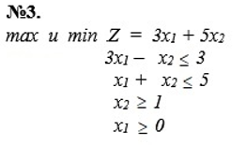
Построим 3x1-x2=3
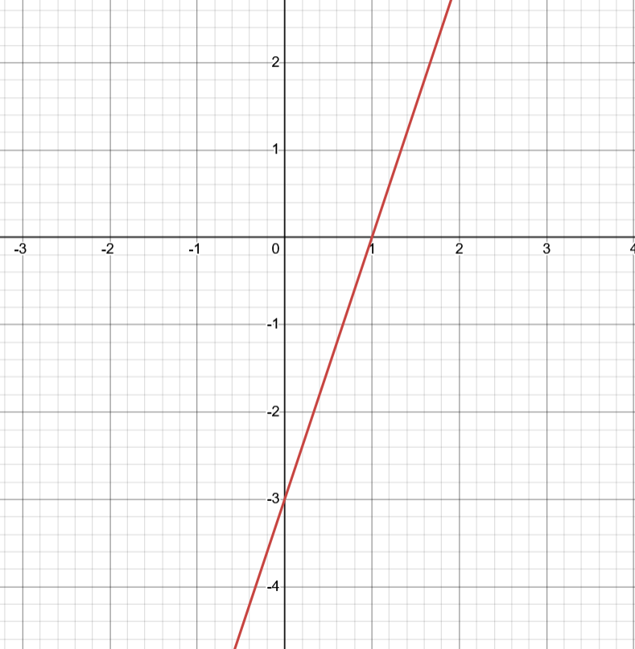
Точки пересечения с осями: (1;0),(0;-3)
Построим x1+x2=5
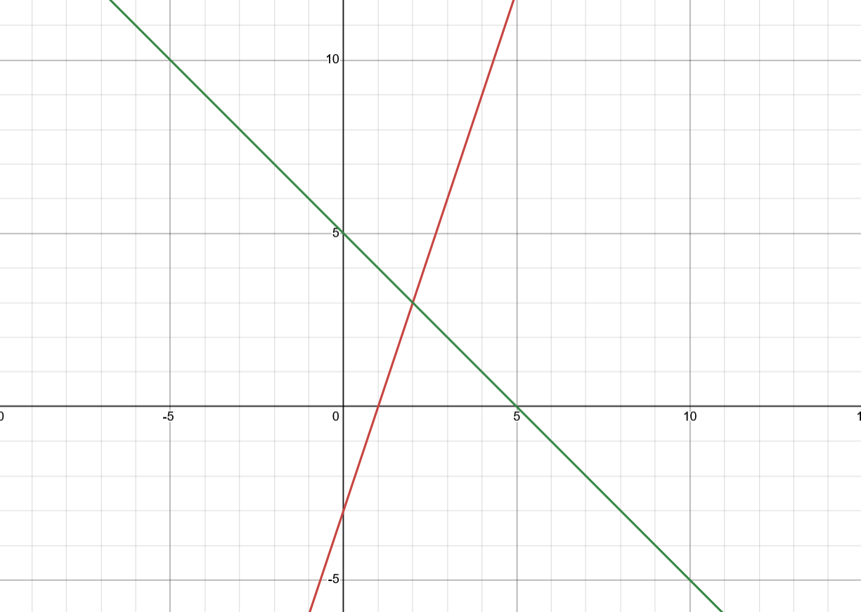
Точки пересечения с осями: (5;0), (0;5)

X1>0,x2>1
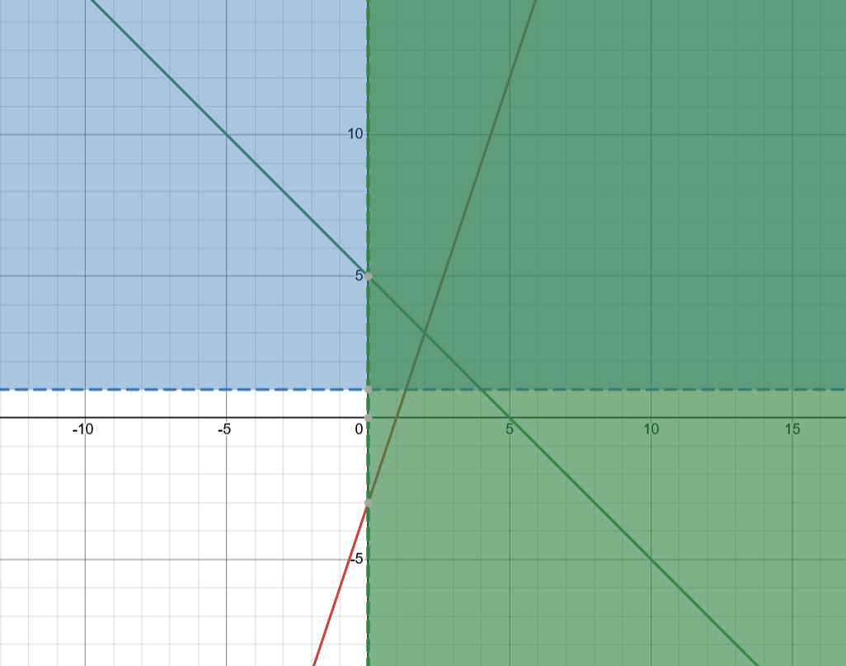
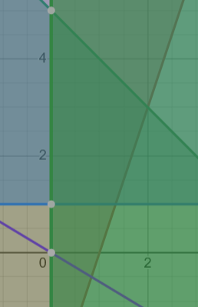
Построим 3x1+5x2=0
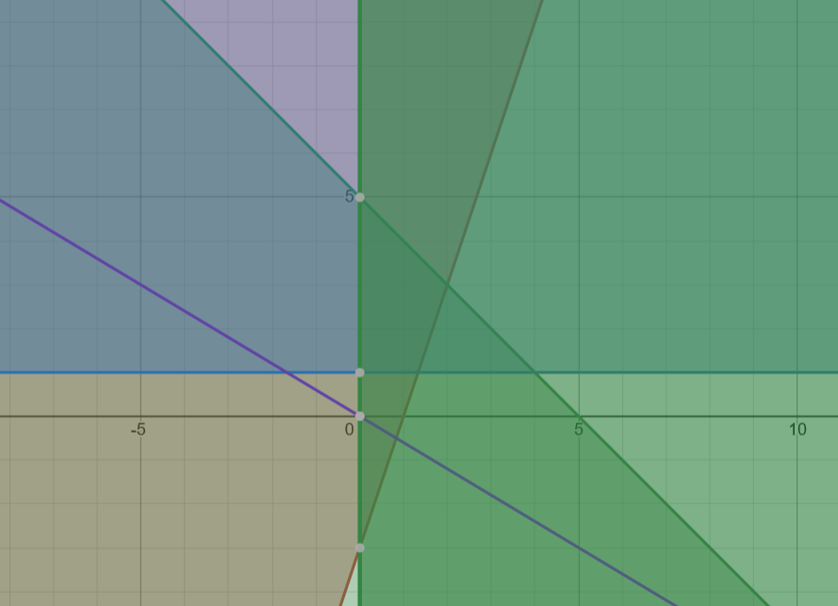
3x=-5y+5
(0;1)
3x=-5y+25
(0;5)
Min = 1
Max = 5

